Łóżko rehabilitacyjne do opieki dla osób chorych

Podręcznik użytkownika

Łóżko rehabilitacyjne do opieki dla osób chorych

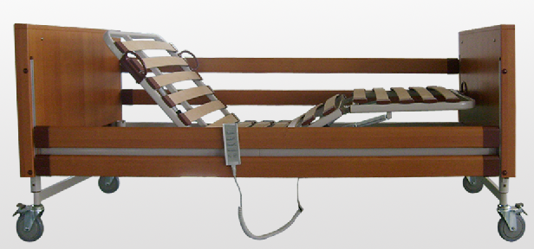
63°
100°
30°

Przed rozpoczęciem użytkowania łóżka prosimy zapoznać się z poniższymi instrukcjami bezpiecznego użytkowania i konserwacji.

1. Wprowadzenie
Łóżko elektryczne jest przeznaczone do użytku w domu. Łóżko jest przeznaczone dla jednego użytkownika o ciężarze ciała do 175 kg. Łóżko jest dostępne z kółkami o średnicy 125 mm. Umożliwiają one przesuwanie łóżka po równej podłodze, we wszystkich kierunkach. Łóżko może być obsługiwane w sposób elektryczny przez użytkownika lub personel opieki medycznej.

2. Opis części
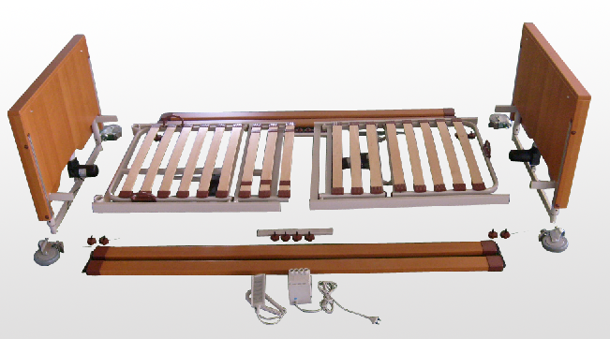
1
1
2
3
4
5
6
7
8
9
10

- Kółka o średnicy 125 mm
- Deska przednia oraz podzespół podnośnika łóżka
- Deska tylna oraz podzespół podnośnika łóżka
- Podzespół ramy części przedniej łóżka
- Podzespół tylnej ramy łóżka
- Poręcze boczne
- Rura łącząca o przekroju kwadratowym
- Śruby łączące
- Skrzynka sterownicza JIECANG
- Kontroler ręczny

3. Obsługa pilota

Podstawowe funkcje przycisków to podnoszenie i opuszczanie.

Regulacja segmentu oparcia pleców
Przycisk służy do zmiany kąta nachylenia segmentu oparcia pleców.

Regulacja segmentu oparcia ud
Przycisk służy do zmiany kąta nachylenia segmentu oparcia ud.

Regulacja wysokości leża
Przycisk służy do ustawienia wysokości łóżka.

Ustawianie pozycji stron łóżka
Przycisk służy do obniżenia lub podniesienia prawej lub lewej strony łóżka.

4. Parametry techniczne

Wymiary całkowite łóżka: (D) 2115 x (S)1025 x (W) 405-810 mm
Podstawa materaca: 90 cm x 195 cm
Regulacja wysokości od 405mm — 810 mm
Podparcie pleców: ~63° ; podparcie nóg: ~30°; podparcie głowy: ~100°;
Masa: 105kg
Obciążenie: 175 kg
Dane elektryczne:
Napięcie: 230 V, 50 HZ
Napięcie wyjściowe: DC 24 V, Max. 100 VA
Cykl pracy: S2-10 min.

5. Charakterystyka techniczna
- Sterowanie elektryczne pięcioma funkcjami: oparcie dla pleców, oparcie dla stóp, regulacja wysokości, funkcja „Trandelenburg” oraz „Odwrotny Trandelenburg”.
- Rama materaca. Kółka z indywidualnym systemem blokowania. Drewniana deska w przedniej i tylnej części łóżka. Drewniane poręcze boczne. Trapez z wyciągiem.
- Kontroler ręczny.

6. Konserwacja
- Przed każdym użyciem łóżka, należy sprawdzić hamulce kółek oraz mocowania poręczy, a także desek w głowie i stopach łóżka.
- Łóżko należy przechowywać w suchym i wentylowanym pomieszczeniu.
- Łóżko należy utrzymywać w czystości. Czyścić za pomocą wilgotnej szmatki.
- Przed rozpoczęciem przenoszenia łóżka, należy umieścić je w najniższej pozycji. Do przesuwania łóżka należy używać zawsze deski w przedniej lub tylnej części łóżka. Do przesuwania łóżka nie wolno używać poręczy. Należy zachować ostrożność podczas manewrowania łóżkiem. Po przesunięciu łóżka w odpowiednie miejsce należy zablokować koła.

WYŁĄCZNY IMPORTER:
ANTAR Sp. J., ul. Zawiślańska 43, 03-068 Warszawa,
Tel.: 22 518 36 00; Fax: 22 518 36 30
E-mail: antar@antar.net; WWW: www.antar.net

Wytwórca: NINGBO KANGMAILONG MEDICAL APPARATUS CO., LTD ,
Xinjiang Road, Hushan Street, Cixi City, NO. 381 Zhejiang Province,
Autoryzowany Przedstawiciel: Medical Express JSC, Bulgaria Blvd, Floor 2, 1404 Sofia

v.221.1 – 07.12.2011

KARTA GWARANCYJNA

Model:

Data sprzedaży:

Pieczęć punktu sprzedaży
i czytelny podpis sprzedawcy:

Numer seryjny:

- Firma ANTAR Sp. J., 03-068 Warszawa, ul. Zawiślańska 43, udziela niniejszym rocznej gwarancji na wyrób od daty wydania wyrobu kupującemu.
- W okresie gwarancji ANTAR zobowiązuje się dokonać niezbędnych napraw, w celu przywrócenia zestawu do prawidłowego funkcjonowania w terminie 14 dni od daty otrzymania reklamowanego towaru.
- ANTAR zastrzega sobie prawo wymiany produktu, w przypadku, gdy uzna, że koszty naprawy czynią ją nieopłacalną.
- W przypadku stwierdzenia, iż wyrób funkcjonuje nieprawidłowo, należy bezzwłocznie wysłać na adres firmy ANTAR (podany w punkcie 1) lub skontaktować się z punktem, w którym dokonano zakupu.
- Przed rozpoczęciem eksploatacji należy zapoznać się z instrukcją obsługi i ściśle jej przestrzegać. Eksploatacja wyrobu niezgodnie z przeznaczeniem i zaleceniami powoduje utratę gwarancji.
- Gwarancją nie są objęte uszkodzenia powstałe na skutek przebicia lub przecięcia elementów miękkich ostrym przedmiotem, uszkodzenia na skutek działania zewnętrznych sił mechanicznych, nacisku na wyrób powyżej 220 kg statycznie lub powyżej 170 kg dynamicznie, zetknięcia wyrobu z substancjami tłustymi lub oleistymi, benzyną. Gwarancją nie są objęte elementy podlegające normalnemu zużyciu w trakcie eksploatacji, jak np. koła.
- NINIEJSZY DOKUMENT GWARANCJI JEST WAŻNY WYŁĄCZNIE WRAZ Z DOWODEM ZAKUPU TOWARU (PARAGONEM FISKALNYM, RACHUNKIEM, BĄDŹ FAKTURĄ). PROSIMY O DOŁĄCZANIE DOWODU ZAKUPU W PRZYPADKU SKŁADANIA REKLAMACJI.
- Reklamacje złożone bez dowodu zakupu nie będą uwzględniane.

